**ĐẠI HỌC CẦN THƠ**

**TRƯỜNG CÔNG NGHỆ THÔNG TIN & TRUYỀN THÔNG**

**KHOA HỆ THỐNG THÔNG TIN**

**🙢🙡🕮🙣🙠**

**BÁO CÁO HỌC PHẦN**

**CT299 – PHÁT TRIỂN HỆ THỐNG WEB**

**ĐỀ TÀI   
HỆ THỐNG CỬA HÀNG Ô TÔ ĐÃ QUA SỬ DỤNG   
VÀ CHO THUÊ XE TRỰC TUYẾN**

**Giảng viên hướng dẫn: ThS. Sử Kim Anh**

|  |  |  |
| --- | --- | --- |
| **Thành viên nhóm** | | |
| **Họ và tên** | **MSSV** | **Lớp** |
| Nguyễn Hoàng Gia | B2110041 | DI2195A2 |
| Bùi Hiếu Huy | B2110043 | DI2195A2 |
| Huỳnh Quốc Dinh | B2110009 |  |
| Trần Hoàng Thi | B2110059 | DI2195A2 |
| **Email người nộp: giaB2110041@student.ctu.edu.vn** | | |

Cần Thơ, 4/2024

Chương 1 – ĐẶC TẢ YÊU CẦU

1.Mô tả bài toán

Thiết kế website quản lý cho thuê xe ô tô đã qua sử dụng giúp tiếp cận một lượng lớn khách hàng tiềm năng, đáp ứng và hỗ trợ khách hàng có thể tìm kiếm và đặt xe một cách thuận tiện mà không phải tốn nhiều chi phí đi lại .Với trang web quản lý cho thuê xe ô tô đã qua sử dụng, người quản lý sẽ đưa các thông tin lên hệ thống. Cụ thể, trang web sẽ hiển thị các danh mục xe như dòng xe, loại xe, chi tiết về xe, đơn hàng, chi tiết đơn hàng …, Người quản trị web cũng có quyền thêm mới, sửa đổi thông số, thông tin của các loại xe, hãng xe, và xóa đi dòng xe đã hết hàng. Mọi sự thay đổi đều được ghi nhận trong CSDL.

khách hàng không có tài khoản thì được xem trang web và thông tin về các danh mục sản phẩm, các sản phẩm, có thể tìm kiếm, nhưng không được phép thêm sản phẩm vào giỏ hàng cũng như đặt hàng. Để thêm sản phẩm vào giỏ hàng và đặt hàng, người dùng phải đăng ký thành viên của trang web. Khi đã là thành viên của website, người dùng đăng nhập vào website theo email và mật khẩu của mình. Khi đó, người dùng có quyền đặt hàng với các sản phẩm hiện có tại thời điểm người dùng truy cập. Người dùng cũng có thể xóa đi sản phẩm mà họ đã thêm vào giỏ hàng trước đó hoặc xóa tất cả giỏ hàng. Người dùng còn có thể cập nhật số lượng của các sản phẩm hiện có trong giỏ hàng. Sau khi đã chọn được các sản phẩm ưng ý người dùng chọn đặt hàng. Ở trang này người dùng nhập các thông tin liên quan và ghi chú về các yêu cầu mà bản thân mong muốn. Người dùng có thể thanh toán theo hai hình thức chính “tiền mặt” hoặc “thanh toán bằng tài khoản ngân hàng”.

Chương 2 – SƠ ĐỒ USE CASE

2.1 Sơ đồ tổng quát

Sơ đồ Use case như trong hình 2-1 thể hiện cái nhìn tổng quan về trang web.

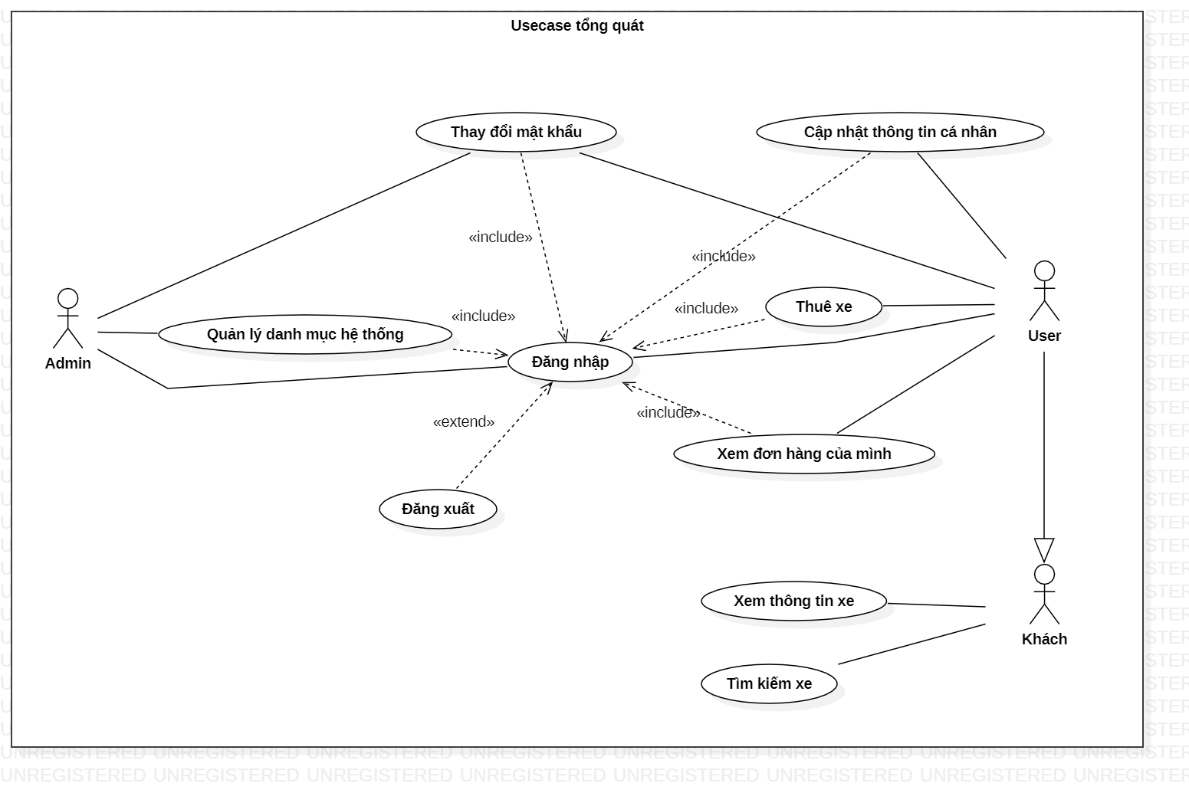

Sơ đồ Use Case Tổng quát cho thấy được những nhóm người dùng (actor) của hệ thống như: admin, user, khách ( chưa đăng nhập ). Đồng thời cũng thể hiện được rõ chức năng của hệ thống đối với từng nhóm người dùng.

2.2 Sơ đồ use case của actor “user”

Các chức năng liên quan tới phụ huynh được diễn tả như hình 2-2 sau:

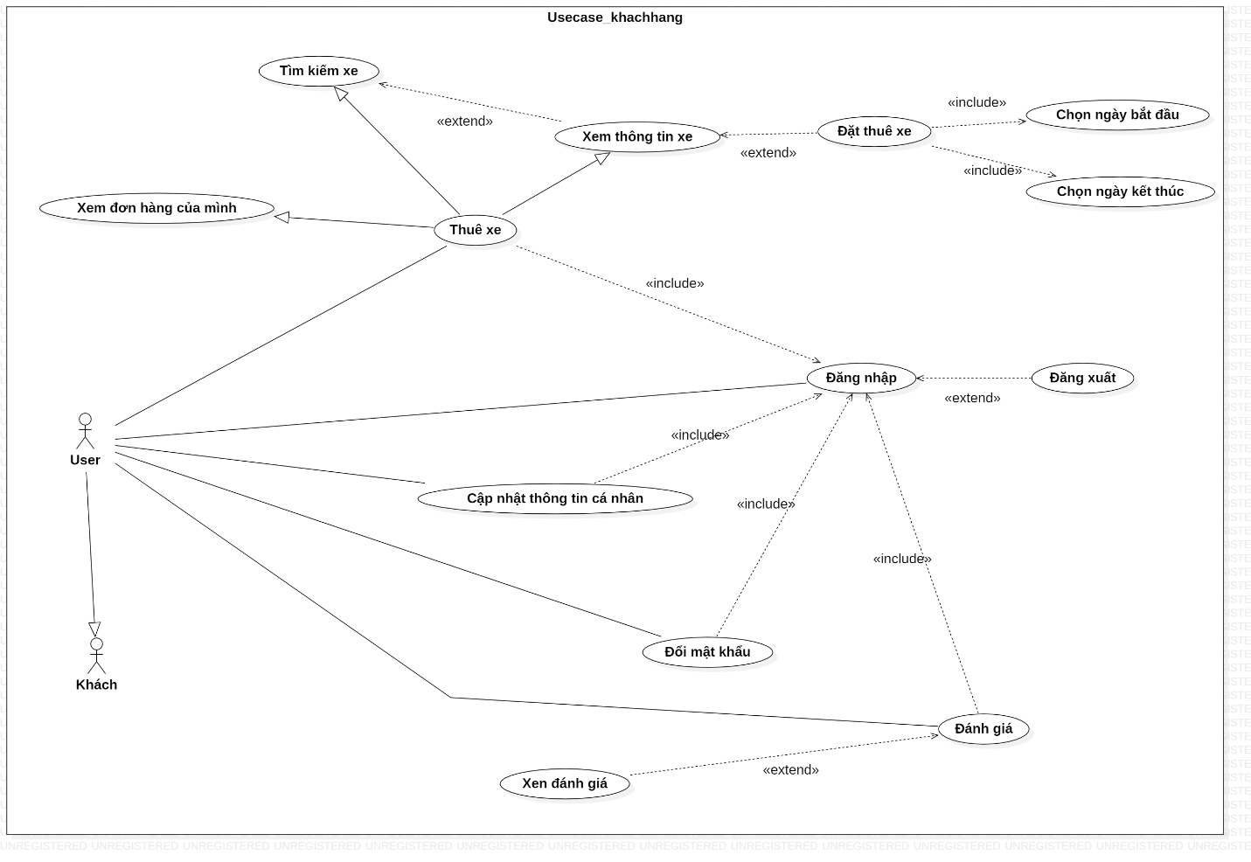

Mô tả chức năng của actor “User”:

- Thuê xe: Cung cấp cho người dùng chức năng thuê xe

+ Xem đơn hàng của mình: Người dùng có thể xem các xe mình đã đặt.

+ Tìm kiếm xe: Người dùng có thể tìm kiếm xe bằng tên xe, hãng xe.

+ Xem thông tin xe: Người dùng có thể xem thông tin chi tiết xe

+ Đặt thuê xe: Người dùng có thể đặt thuê xe.

- Đăng nhập : Người dùng phải đăng nhập mới có thể xài các chức năng trên.

- Đổi mật khẩu : Người dùng có thể thay đổi mật khẩu khi cần.

- Đăng xuất: Người dùng có thể đăng xuất sau khi đăng nhập.

- Đánh giá : Người dùng có thể đánh giá hệ thống thuê xe.

- Xem đánh giá : Người dùng có thể xem đánh giá của mình sau khi đánh giá.

2.3 Sơ đồ admin

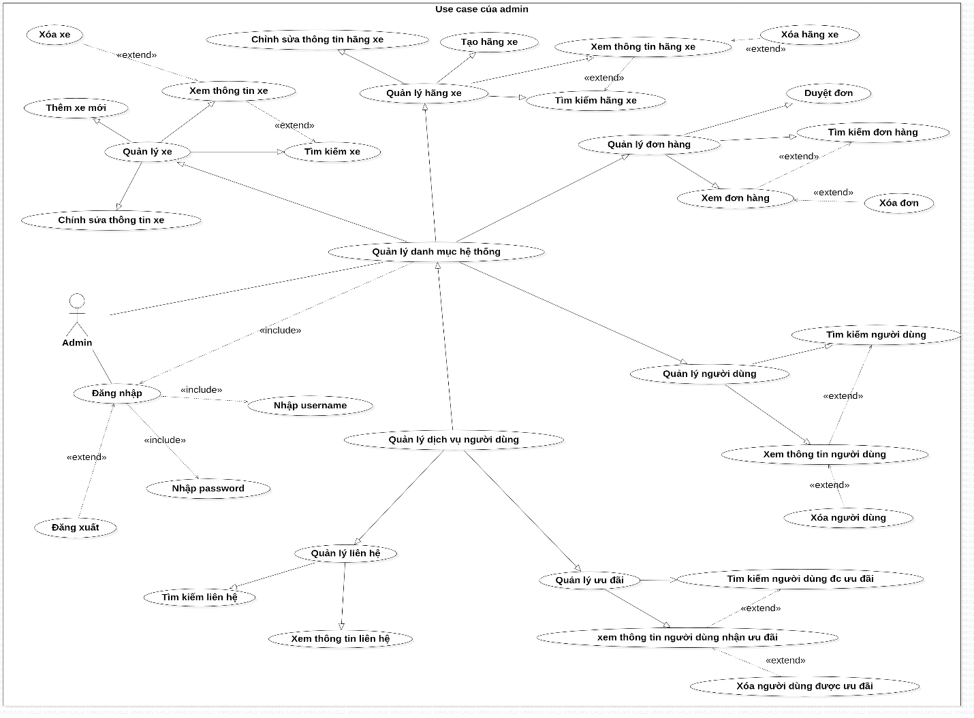

Mô tả chức năng của actor “Admin”

* Quản lý ưu đãi:

+ Tạo người dùng được ưu đãi: Admin có thể tạo người dùng được ưu đãi.

+ Tìm kiếm người dùng được ưu đãi: Admin có thể tìm người dùng được ưu đãi

+ Xem thông tin người dùng nhận ưu đãi: Admin có thể xem thông tin người dùng được ưu đãi.

+Xóa người dùng được ưu đãi: Admin có thể xóa người dùng được ưu đãi.

* Quản lý liên hệ:

+Tìm kiếm liên hệ: Tìm kiếm người dùng đăng ký liên hệ

+Xem thông tin liên hệ: Xem thông tin người dùng đăng ký liên hệ.

* Quản lý xe:

+ Thêm xe mới: Admin có thể thêm xe mới vào hệ thống.

+ Chỉnh sửa thông tin xe: Admin có thể chỉnh sửa thông tin xe.

+ Xem thông tin xe: Admin có thể xem thông tin xe.

+ Xóa xe: Admin có thể xóa xe ra khỏi hệ thống.

+ Tìm kiếm xe: Cung cấp chức năng tìm kiếm xe qua tên xe hoặc hãng xe.

* Quản lý hãng xe:

+ Tạo hãng xe: Admin có thể tạo hãng xe

+ Chỉnh sửa thông tin hãng xe: Admin có thể chỉnh sửa thông tin hãng xe.

+ Xem hãng xe: Admin có thể xem thông tin hãng xe.

+ Xóa hãng xe: Admin có thể xóa hãng xe ra khỏi hệ thống.

+ Tìm kiếm hãng xe: Admin có thể tìm kiếm hãng xe qua tên hãng xe.

* Quản lý đơn hàng:

+ Duyệt đơn: Admin có thể duyệt đơn có trạng thái chưa duyệt

+ Tìm kiếm đơn hàng: Admin có thể tìm kiếm đơn hàng.

+ Xóa đơn: Admin có thể xóa đơn hàng ra khỏi hệ thống.

+ Xem đơn hàng: Admin có thể xem thông tin đơn hàng

* Quản lý người dùng:

+ Tìm kiếm người dùng: Admin có thể tìm kiếm người dùng.

+ Xem thông tin người dùng: Admin có thể xem thông tin người dùng.

+ Xóa người dùng: Admin có thể xóa người dùng.

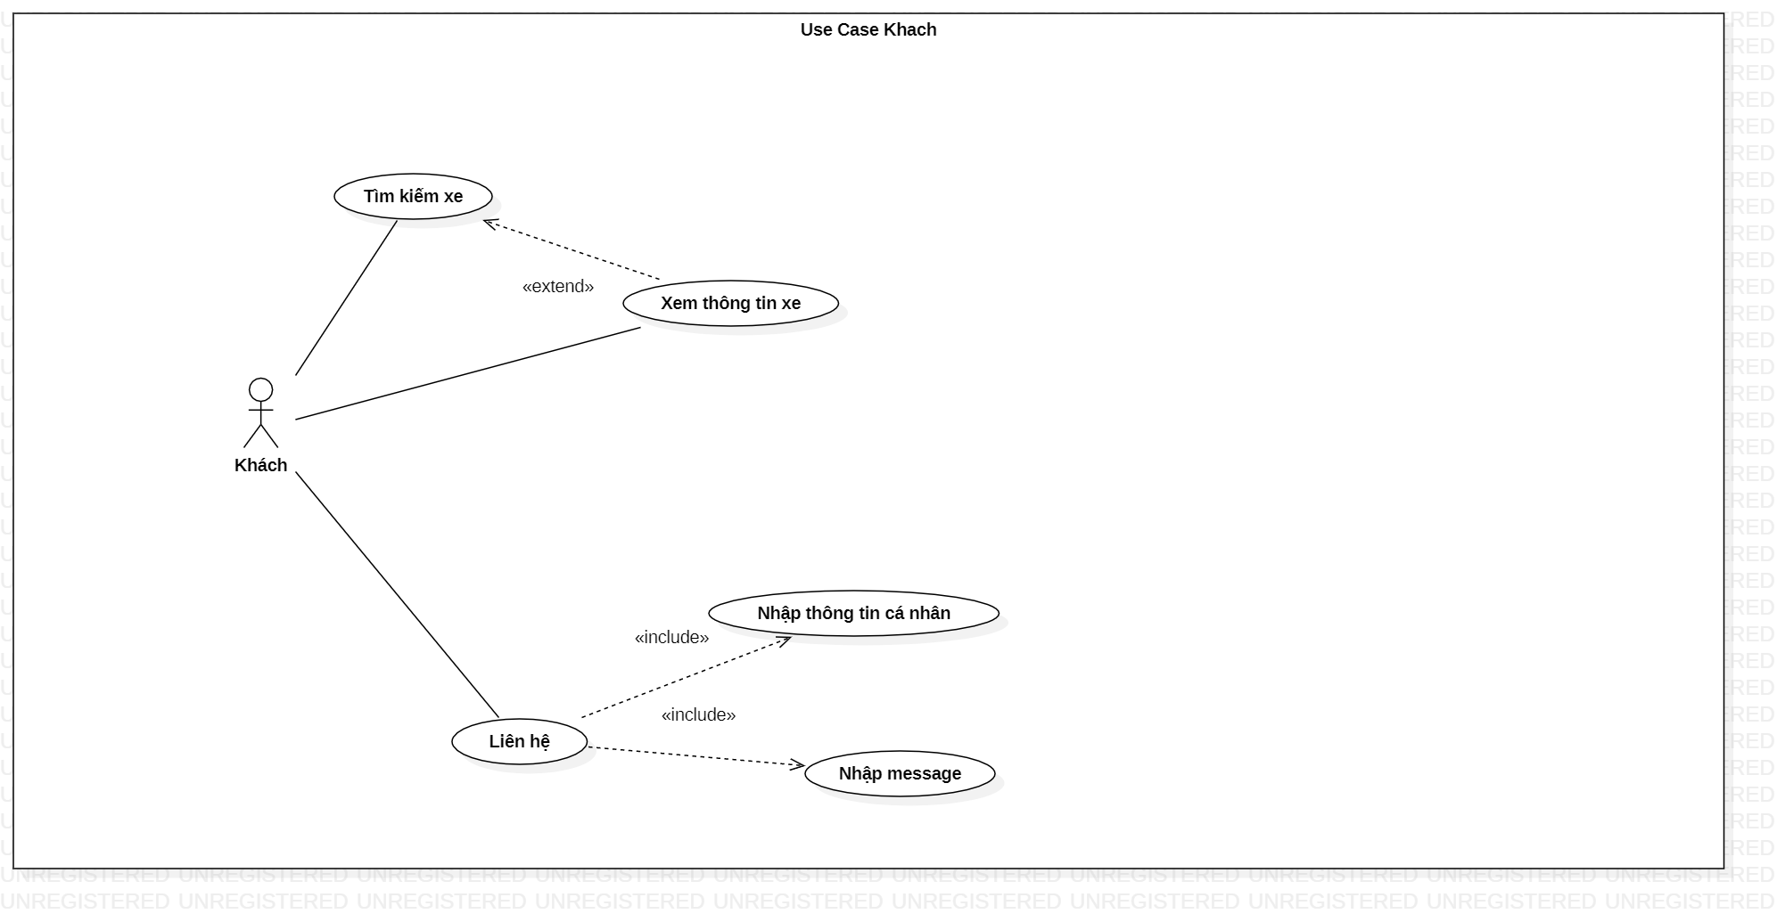

Mô tả chức năng của actor “Khách”

* Tìm kiếm xe: Khách có thể tìm kiếm xe
* Xem thông tin xe: Khách có thể xem thông tin xe
* Liên hệ: Khách có thể liên hệ

2.5. Đặc tả chức năng các use case trong hệ thống.

2.5.1 Đặc tả use case “Tìm kiếm xe” :

|  |  |
| --- | --- |
| Tên use case | Tìm kiếm xe |
| Tóm tắt | Cho phép user, khách tìm kiếm xe |
| Actor | User, khách |
| Ngày tạo | 11/04/2024 |
| Ngày cập nhật | 20/04/2024 |
| Version | 1.0 |
| Chịu trách nhiệm | Nguyễn Hoàng Gia |
| Điều kiện tiên quyết | * Đăng nhập thành công vào hệ thống * Hệ thống hoạt động bình thường |
| Kịch bản thường | 1. Bắt đầu chọn chức năng tìm kiếm.  2. Hệ thống hiển thị giao diện chức năng tìm kiếm.  3. Actor nhập thông tin xe cần tìm.  4. Hệ thống kiểm tra thông tin từ CSDL.  Có thể nhảy đến:  **A1. Không tìm thấy xe.**  5. Hệ thống trả về kết quả.  6. Giao diện hiển thị thông tin xe cần tìm. Kết thúc use case. |
| Kịch bản thay thế | **A1. Không tìm thấy xe**  Bắt đầu từ bước 4 của kịch bản thường.  5. Thông báo không tìm thấy và yêu cầu nhập lại.  Kết thúc use case. |
| Kịch bản lỗi |  |
| Kết quả | Tìm kiếm xe thành công |

2.5.2. Đặc tả use case “Xem thông tin xe”:

|  |  |
| --- | --- |
| Tên use case | Xem thông tin xe |
| Tóm tắt | Cho phép user, khách xem thông tin chi tiết xe. |
| Actor | Khách,User |
| Ngày tạo | 11/04/2024 |
| Ngày cập nhật | 11/04/2024 |
| Version | 1.0 |
| Chịu trách nhiệm | Trần Hoàng Thi |
| Điều kiện tiên quyết | * Đăng nhập thành công vào hệ thống * Hệ thống hoạt động bình thường |
| Kịch bản thường | 1. Nhấn vào tên hoặc hình ảnh một chiếc xe.  2. Hệ thống hiển thị trang thông tin chi tiết về xe mà actor đã chọn.  Kết thúc use case. |
| Kịch bản thay thế |  |
| Kịch bản lỗi |  |
| Kết quả | Xem thông tin xe thành công. |

2.5.3. Đặc tả use case “Đặt thuê xe”

|  |  |
| --- | --- |
| Tên use case | Đặt thuê xe |
| Tóm tắt | Cho phép user đặt thuê xe |
| Actor | User, khách |
| Ngày tạo | 11/04/2024 |
| Ngày cập nhật | 20/04/2024 |
| Version | 1.0 |
| Chịu trách nhiệm | Trần Hoàng Thi |
| Điều kiện tiên quyết | * Đăng nhập thành công vào hệ thống * Hệ thống hoạt động bình thường * User đang ở giao diện xem chi tiết xe. |
| Kịch bản thường | 1. User chọn ngày bắt đầu thuê.  2. User chọn ngày kết thúc thuê  3. User nhập thông tin mô tả cho việc thuê xe.  4. User nhấn vào “Đặt ngay” để xác nhận thuê xe.  Có thể chuyển đến:  **A1. Xe đã được đặt trước đó**  5. Hệ thống trả thông báo thuê xe thành công và trả về giao diện trang chủ.  Kết thúc use case. |
| Kịch bản thay thế | **A1. Xe đã được đặt trước đó**  5. Hệ thống thông báo xe đã được đặt trước đó và trả về trang thuê xe.  Kết thúc usecase |
| Kịch bản lỗi |  |
| Kết quả | Đặt thuê xe thành công |

2.5.4. Đặc tả use case “Xem đơn hàng” :

|  |  |
| --- | --- |
| Tên use case | Xem đơn hàng |
| Tóm tắt | Cho phép user xem các đơn hàng đã đặt |
| Actor | User |
| Ngày tạo | 11/04/2024 |
| Ngày cập nhật | 20/04/2024 |
| Version | 1.0 |
| Chịu trách nhiệm | Trần Hoàng Thi |
| Điều kiện tiên quyết | * Đăng nhập thành công vào hệ thống * Hệ thống hoạt động bình thường |
| Kịch bản thường | 1. User chọn chức năng “Đơn hàng của tôi” trong menu User  2. Hệ thống hiển thị giao diện trang đơn hàng của User bao gồm thông tin các xe đã thuê.  Kết thúc use case. |
| Kịch bản thay thế |  |
| Kịch bản lỗi |  |
| Kết quả | Xem đơn hàng thành công |

2.5.5. Đặc tả use case “Đăng nhập”:

|  |  |
| --- | --- |
| Tên use case | Đăng nhập |
| Tóm tắt | Cho phép admin, khách đăng nhập |
| Actor | Admin, Khách |
| Ngày tạo | 11/04/2024 |
| Ngày cập nhật | 20/04/2024 |
| Version | 1.0 |
| Chịu trách nhiệm | Nguyễn Hoàng Gia |
| Điều kiện tiên quyết | * Hệ thống hoạt động bình thường * Phải có tài khoản để thực hiện đăng nhập. |
| Kịch bản thường | 1. Bắt đầu chọn chức năng đăng nhập trên giao diện hệ thống.  2. Hệ thống hiển thị giao diện chức năng đăng nhập  3. Actor nhập tên đăng nhập/email  4. Actor nhập mật khẩu  5. Actor nhấn vào “Đăng nhập” trên giao diện.  Có thể nhảy đến:  **A1. Sai thông tin đăng nhập**  6. Hệ thông thông báo đăng nhập thành công và trả về giao diện trang chủ.  Kết thúc usecase. |
| Kịch bản thay thế | **A1. Sai thông tin đăng nhập**  Bắt đầu từ bước 5 của kịch bản thường.  6. Hệ thống thông báo sai thông tin đăng nhập và trả về giao diện trang đăng nhập.  Kết thúc usecase. |
| Kịch bản lỗi |  |
| Kết quả | Đăng nhập thành công |

2.5.6. Đặc tả use case “Đổi mật khẩu”

|  |  |
| --- | --- |
| Tên use case | Đổi mật khẩu |
| Tóm tắt | Cho phép admin, user đổi mật khẩu |
| Actor | Admin, user |
| Ngày tạo | 11/04/2024 |
| Ngày cập nhật | 20/04/2024 |
| Version | 1.0 |
| Chịu trách nhiệm | Nguyễn Hoàng Gia |
| Điều kiện tiên quyết | * Đăng nhập thành công vào hệ thống * Hệ thống hoạt động bình thường |
| Kịch bản thường | 1. Bắt đầu chọn chức năng đổi mật khẩu trên menu.  2. Hệ thống hiển thị giao diện chức năng đổi mật khẩu.  3. Actor nhập thông tin vào các ô mật khẩu cũ, mật khẩu mới, xác nhận mật khẩu mới.  5. Actor nhấn vào “ Cập nhật”  Có thể nhảy đến  **A1. Nhập sai mật khẩu cũ**  6. Hệ thống thông báo đổi mật khẩu thành công.  Kết thúc use case. |
| Kịch bản thay thế | **A1. Nhập sai mật khẩu cũ**  Bắt đầu từ bước 5 của kịch bản thường.  6. Hệ thống thông báo mật khẩu cũ sai và yêu cầu nhập lại.  Kết thúc usecase. |
| Kịch bản lỗi |  |
| Kết quả | Đổi mật khẩu thành công |

2.5.7. Đặc tả use case “Đăng xuất”

|  |  |
| --- | --- |
| Tên use case | Đăng xuất |
| Tóm tắt | Cho phép user, admin đăng xuất |
| Actor | User, admin |
| Ngày tạo | 11/04/2024 |
| Ngày cập nhật | 20/04/2024 |
| Version | 1.0 |
| Chịu trách nhiệm | Trần Hoàng Thi |
| Điều kiện tiên quyết | * Đăng nhập thành công vào hệ thống * Hệ thống hoạt động bình thường |
| Kịch bản thường | 1. Chọn chức năng Đăng xuất trên menu  2. Hệ thống trở về trang chủ  Kết thúc usecase. |
| Kịch bản thay thế |  |
| Kịch bản lỗi |  |
| Kết quả | Đăng xuất thành công |

2.5.8. Đặc tả use case “Viết đánh giá” :

|  |  |
| --- | --- |
| Tên use case | Viết đánh giá |
| Tóm tắt | Cho phép user viết đánh giá |
| Actor | User |
| Ngày tạo | 11/04/2024 |
| Ngày cập nhật | 20/04/2024 |
| Version | 1.0 |
| Chịu trách nhiệm | Nguyễn Hoàng Gia |
| Điều kiện tiên quyết | * Đăng nhập thành công vào hệ thống * Hệ thống hoạt động bình thường |
| Kịch bản thường | 1. Chọn chức năng Viết đánh giá trên menu  2. Hệ thống hiện thị giao diện chức năng Viết đánh giá.  3. Actor nhập đánh giá của mình vào ô nhập liệu và nhấn vào nút “Lưu”  4. Hệ thống trả về kết quả đánh giá đã được lưu.  Kết thúc use case. |
| Kịch bản thay thế |  |
| Kịch bản lỗi |  |
| Kết quả | Viết đánh giá thành công |

2.5.9. Đặc tả use case “Xem đánh giá”

|  |  |
| --- | --- |
| Tên use case | Xem đánh giá |
| Tóm tắt | Cho phép user xem đánh giá đã viết trước |
| Actor | User |
| Ngày tạo | 11/04/2024 |
| Ngày cập nhật | 20/04/2024 |
| Version | 1.0 |
| Chịu trách nhiệm | Nguyễn Hoàng Gia |
| Điều kiện tiên quyết | * Đăng nhập thành công vào hệ thống * Hệ thống hoạt động bình thường |
| Kịch bản thường | 1. Chọn chức năng Viết đánh giá trên menu  2. Hệ thống hiện thị giao diện chức năng Xem đánh giá. |
| Kịch bản thay thế |  |
| Kịch bản lỗi |  |
| Kết quả | Xem đánh giá thành công |

2.5.10. Đặc tả use case “Tìm người dùng được ưu đãi”

|  |  |
| --- | --- |
| Tên use case | Tìm người dùng được ưu đãi |
| Tóm tắt | Cho phép admin tìm người dùng được ưu đãi |
| Actor | Admin |
| Ngày tạo | 11/04/2024 |
| Ngày cập nhật | 20/04/2024 |
| Version | 1.0 |
| Chịu trách nhiệm | Nguyễn Hoàng Gia |
| Điều kiện tiên quyết | * Đăng nhập thành công vào hệ thống * Hệ thống hoạt động bình thường * Hệ thống ở giao diện Quản lý đăng ký nhận ưu đãi |
| Kịch bản thường | 1. Admin nhập thông tin cần tìm vào ô tìm kiếm  2. Hệ thống hiện thị những người dùng có thông tin liên quan.  Kết thúc usecase. |
| Kịch bản thay thế |  |
| Kịch bản lỗi |  |
| Kết quả | Tìm người dùng được ưu đãi thành công |

2.5.10. Đặc tả use case “Xóa người dùng được ưu đãi”

|  |  |
| --- | --- |
| Tên use case | Xóa người dùng được ưu đãi |
| Tóm tắt | Cho phép admin xóa người dùng được ưu đãi |
| Actor | Admin |
| Ngày tạo | 11/04/2024 |
| Ngày cập nhật | 20/04/2024 |
| Version | 1.0 |
| Chịu trách nhiệm | Nguyễn Hoàng Gia |
| Điều kiện tiên quyết | * Đăng nhập thành công vào hệ thống * Hệ thống hoạt động bình thường * Hệ thống ở giao diện Quản lý đăng ký nhận ưu đãi |
| Kịch bản thường | 1. Admin nhấn chọn dấu “X” trong ô thông tin của người dùng cần xóa  2. Hệ thống hiện thị thông báo xác nhận xóa.  3. Admin nhấn vào nút OK  Kết thúc usecase |
| Kịch bản thay thế |  |
| Kịch bản lỗi |  |
| Kết quả | Xóa người dùng được ưu đãi thành công |

2.5.11. Đặc tả use case “Xem thông tin người dùng được ưu đãi”

|  |  |
| --- | --- |
| Tên use case | Xem thông tin người dùng được ưu đãi |
| Tóm tắt | Cho phép admin tìm người dùng được ưu đãi |
| Actor | Admin |
| Ngày tạo | 11/04/2024 |
| Ngày cập nhật | 20/04/2024 |
| Version | 1.0 |
| Chịu trách nhiệm | Nguyễn Hoàng Gia |
| Điều kiện tiên quyết | * Đăng nhập thành công vào hệ thống * Hệ thống hoạt động bình thường |
| Kịch bản thường | 1. Admin chọn chức năng “Quản lý người dùng được ưu đãi” trên menu hệ thống.  2. Hệ thống hiển thị thông tin người dùng được ưu đãi.  Kết thúc usecase. |
| Kịch bản thay thế |  |
| Kịch bản lỗi |  |
| Kết quả | Xem thông tin người dùng được ưu đãi thành công |

2.5.12. Đặc tả use case “Tìm kiếm liên hệ”

|  |  |
| --- | --- |
| Tên use case | Tìm kiếm liên hệ |
| Tóm tắt | Cho phép admin tìm liên hệ |
| Actor | Admin |
| Ngày tạo | 11/04/2024 |
| Ngày cập nhật | 20/04/2024 |
| Version | 1.0 |
| Chịu trách nhiệm | Trần Hoàng Thi |
| Điều kiện tiên quyết | * Đăng nhập thành công vào hệ thống * Hệ thống hoạt động bình thường * Hệ thống ở giao diện Quản lý liên hệ |
| Kịch bản thường | 1. Admin nhập thông tin cần tìm vào ô tìm kiếm  2. Hệ thống hiện thị những liên hệ có thông tin liên quan.  Kết thúc usecase. |
| Kịch bản thay thế |  |
| Kịch bản lỗi |  |
| Kết quả | Tìm liên hệ thành công |

2.5.13. Đặc tả use case “Xem thông tin liên hệ”

|  |  |
| --- | --- |
| Tên use case | Xem thông tin liên hệ |
| Tóm tắt | Cho phép admin xem thông tin liên hệ |
| Actor | Admin |
| Ngày tạo | 11/04/2024 |
| Ngày cập nhật | 20/04/2024 |
| Version | 1.0 |
| Chịu trách nhiệm | Trần Hoàng Thi |
| Điều kiện tiên quyết | * Đăng nhập thành công vào hệ thống * Hệ thống hoạt động bình thường |
| Kịch bản thường | 1. Admin chọn chức năng “Quản lý thông tin liên hệ” trên menu hệ thống.  2. Hệ thống hiển thị giao diện Xem thông tin liên hệ  Kết thúc usecase. |
| Kịch bản thay thế |  |
| Kịch bản lỗi |  |
| Kết quả | Xem thông tin liên hệ thành công |

2.5.14. Đặc tả use case “Thêm xe mới”

|  |  |
| --- | --- |
| Tên use case | Thêm xe mới |
| Tóm tắt | Cho phép admin thêm xe mới |
| Actor | Admin |
| Ngày tạo | 11/04/2024 |
| Ngày cập nhật | 20/04/2024 |
| Version | 1.0 |
| Chịu trách nhiệm | Trần Hoàng Thi |
| Điều kiện tiên quyết | * Đăng nhập thành công vào hệ thống * Hệ thống hoạt động bình thường |
| Kịch bản thường | 1. Admin chọn chức năng “Thêm xe” trên menu.  2. Admin nhập đầy đủ các thông tin về xe mới.  3. Admin nhấn vào nút “Lưu”.  Kết thúc usecase. |
| Kịch bản thay thế |  |
| Kịch bản lỗi |  |
| Kết quả | Thêm xe mới thành công. |

2.5.15. Đặc tả use case “Chỉnh sửa thông tin xe”

|  |  |
| --- | --- |
| Tên use case | Chỉnh sửa thông tin xe |
| Tóm tắt | Cho phép admin chỉnh sửa thông tin xe |
| Actor | Admin |
| Ngày tạo | 11/04/2024 |
| Ngày cập nhật | 20/04/2024 |
| Version | 1.0 |
| Chịu trách nhiệm | Trần Hoàng Thi |
| Điều kiện tiên quyết | * Đăng nhập thành công vào hệ thống * Hệ thống hoạt động bình thường * Hệ thống ở giao diện Quản lý xe. |
| Kịch bản thường | 1. Admin chọn chức năng “Sửa” trên giao diện.  2. Admin nhập đầy đủ các thông tin cần sửa.  3. Admin nhấn vào nút “Lưu thay đổi”.  Kết thúc usecase. |
| Kịch bản thay thế |  |
| Kịch bản lỗi |  |
| Kết quả | Chỉnh sửa thông tin xe thành công. |

2.5.16. Đặc tả use case “Xóa xe”

|  |  |
| --- | --- |
| Tên use case | Xóa xe |
| Tóm tắt | Cho phép admin xóa xe |
| Actor | Admin |
| Ngày tạo | 11/04/2024 |
| Ngày cập nhật | 20/04/2024 |
| Version | 1.0 |
| Chịu trách nhiệm | Trần Hoàng Thi |
| Điều kiện tiên quyết | * Đăng nhập thành công vào hệ thống * Hệ thống hoạt động bình thường * Hệ thống ở giao diện Quản lý xe. |
| Kịch bản thường | 1. Admin chọn chức năng “Xóa xe” trên menu.  2. Hệ thống hiển thị thông báo xác nhận xóa xe.  3. Admin nhấn vào nút OK.  4. Hệ thống hiển thị thông tin xóa xe thành công.  Kết thúc usecase. |
| Kịch bản thay thế |  |
| Kịch bản lỗi |  |
| Kết quả | Xóa xe thành công. |

2.5.17. Đặc tả use case “Tìm kiếm xe”

|  |  |
| --- | --- |
| Tên use case | Tìm kiếm xe |
| Tóm tắt | Cho phép admin tìm kiếm xe |
| Actor | Admin |
| Ngày tạo | 11/04/2024 |
| Ngày cập nhật | 20/04/2024 |
| Version | 1.0 |
| Chịu trách nhiệm | Trần Hoàng Thi |
| Điều kiện tiên quyết | * Đăng nhập thành công vào hệ thống * Hệ thống hoạt động bình thường * Hệ thống ở giao diện Quản lý xe. |
| Kịch bản thường | 1. Admin nhập thông tin cần tìm vào ô tìm kiếm  2. Hệ thống sẽ hiển thị những thông tin có liên quan  Kết thúc usecase. |
| Kịch bản thay thế |  |
| Kịch bản lỗi |  |
| Kết quả | Tìm kiếm xe thành công. |

2.5.18. Đặc tả use case “Xem thông tin xe”

|  |  |
| --- | --- |
| Tên use case | Xem thông tin xe |
| Tóm tắt | Cho phép admin thêm xe mới |
| Actor | Admin |
| Ngày tạo | 11/04/2024 |
| Ngày cập nhật | 20/04/2024 |
| Version | 1.0 |
| Chịu trách nhiệm | Trần Hoàng Thi |
| Điều kiện tiên quyết | * Đăng nhập thành công vào hệ thống * Hệ thống hoạt động bình thường |
| Kịch bản thường | 1. Admin chọn chức năng “Quản lý xe” trên menu hệ thống.  2. Hệ thống hiển thị thông tin những xe có trong hệ thống.  Kết thúc usecase. |
| Kịch bản thay thế |  |
| Kịch bản lỗi |  |
| Kết quả | Xem thông xe thành công. |

2.5.19. Đặc tả use case “Xem hãng xe”

|  |  |
| --- | --- |
| Tên use case | Xem hãng xe |
| Tóm tắt | Cho phép admin xem hãng xe trong hệ thống |
| Actor | Admin |
| Ngày tạo | 11/04/2024 |
| Ngày cập nhật | 20/04/2024 |
| Version | 1.0 |
| Chịu trách nhiệm | Trần Hoàng Thi |
| Điều kiện tiên quyết | * Đăng nhập thành công vào hệ thống * Hệ thống hoạt động bình thường |
| Kịch bản thường | 1. Admin chọn chức năng “Quản lý hãng xe” trên menu.  2. Hệ thống hiện thị thông tin các hãng xe trong hệ thống.  Kết thúc usecase. |
| Kịch bản thay thế |  |
| Kịch bản lỗi |  |
| Kết quả | Xem hãng xe thành công. |

2.5.20. Đặc tả use case “Tạo hãng xe mới”

|  |  |
| --- | --- |
| Tên use case | Tạo hãng xe mới |
| Tóm tắt | Cho phép admin tạo hãng xe mới |
| Actor | Admin |
| Ngày tạo | 11/04/2024 |
| Ngày cập nhật | 20/04/2024 |
| Version | 1.0 |
| Chịu trách nhiệm | Trần Hoàng Thi |
| Điều kiện tiên quyết | * Đăng nhập thành công vào hệ thống * Hệ thống hoạt động bình thường |
| Kịch bản thường | 1. Admin chọn chức năng “Tạo hãng mới” trên menu.  2. Admin nhập tên hãng và nhấn nút “Thêm”  3. Hệ thống thông báo tạo thành công.  Kết thúc usecase. |
| Kịch bản thay thế |  |
| Kịch bản lỗi |  |
| Kết quả | Tạo hãng xe mới thành công. |

2.5.21. Đặc tả use case “Chỉnh sửa thông tin hãng xe”

|  |  |
| --- | --- |
| Tên use case | Chỉnh sửa thông tin hãng xe |
| Tóm tắt | Cho phép admin chỉnh sửa thông tin hãng xe |
| Actor | Admin |
| Ngày tạo | 11/04/2024 |
| Ngày cập nhật | 20/04/2024 |
| Version | 1.0 |
| Chịu trách nhiệm | Trần Hoàng Thi |
| Điều kiện tiên quyết | * Đăng nhập thành công vào hệ thống * Hệ thống hoạt động bình thường * Hệ thống ở giao diện Quản lý hãng xe. |
| Kịch bản thường | 1. Admin chọn chức năng “Sửa” trên giao diện.  2. Admin nhập tên hãng mới  3. Admin nhấn vào nút “Lưu”  Kết thúc usecase. |
| Kịch bản thay thế |  |
| Kịch bản lỗi |  |
| Kết quả | Chỉnh sửa thông tin hãng xe thành công. |

2.5.22. Đặc tả use case “Xóa hãng xe”.

|  |  |
| --- | --- |
| Tên use case | Xóa xe |
| Tóm tắt | Cho phép admin xóa xe |
| Actor | Admin |
| Ngày tạo | 11/04/2024 |
| Ngày cập nhật | 20/04/2024 |
| Version | 1.0 |
| Chịu trách nhiệm | Trần Hoàng Thi |
| Điều kiện tiên quyết | * Đăng nhập thành công vào hệ thống * Hệ thống hoạt động bình thường * Hệ thống ở giao diện Quản lý xe. |
| Kịch bản thường | 1. Admin chọn xóa hãng xe trên hệ thống  2. Hệ thống hiển thị thông báo xác nhận xóa xe.  3. Admin nhấn vào nút OK.  Kết thúc usecase. |
| Kịch bản thay thế |  |
| Kịch bản lỗi |  |
| Kết quả | Xóa hãng xe thành công. |

2.5.23. Đặc tả use case “Tìm kiếm hãng xe”

|  |  |
| --- | --- |
| Tên use case | Tìm kiếm xe |
| Tóm tắt | Cho phép admin tìm kiếm hãng xe trong hệ thống |
| Actor | Admin |
| Ngày tạo | 11/04/2024 |
| Ngày cập nhật | 20/04/2024 |
| Version | 1.0 |
| Chịu trách nhiệm | Trần Hoàng Thi |
| Điều kiện tiên quyết | * Đăng nhập thành công vào hệ thống * Hệ thống hoạt động bình thường * Hệ thống ở giao diện Quản lý hãng xe. |
| Kịch bản thường | 1. Admin nhập thông tin cần tìm vào ô tìm kiếm  2. Hệ thống sẽ hiển thị những thông tin có liên quan  Kết thúc usecase. |
| Kịch bản thay thế |  |
| Kịch bản lỗi |  |
| Kết quả | Tìm kiếm hãng xe thành công. |

2.5.24. Đặc tả use case “Xem đơn hàng”

|  |  |
| --- | --- |
| Tên use case | Xem đơn hàng |
| Tóm tắt | Cho phép admin xem chi tiết đơn hàng đã duyệt trong hệ thống |
| Actor | Admin |
| Ngày tạo | 11/04/2024 |
| Ngày cập nhật | 20/04/2024 |
| Version | 1.0 |
| Chịu trách nhiệm | Trần Hoàng Thi |
| Điều kiện tiên quyết | * Đăng nhập thành công vào hệ thống * Hệ thống hoạt động bình thường |
| Kịch bản thường | 1. Admin chọn chức năng “Đơn đã duyệt” trên menu.  2. Hệ thống hiện thị thông tin các đơn hàng đã được duyệt.  3. Admin nhấn vào “Xem chi tiết”.  4. Hệ thống hiển thị thông tin chi tiết đơn hàng đã chọn,  Kết thúc usecase |
| Kịch bản thay thế |  |
| Kịch bản lỗi |  |
| Kết quả | Xem đơn hàng thành công. |

2.5.25. Đặc tả use case “Duyệt đơn”

|  |  |
| --- | --- |
| Tên use case | Duyệt đơn |
| Tóm tắt | Cho phép admin duyệt các đơn hàng chưa được duyệt |
| Actor | Admin |
| Ngày tạo | 11/04/2024 |
| Ngày cập nhật | 20/04/2024 |
| Version | 1.0 |
| Chịu trách nhiệm | Trần Hoàng Thi |
| Điều kiện tiên quyết | * Đăng nhập thành công vào hệ thống * Hệ thống hoạt động bình thường * Hệ thống ở giao diện Quản lý đơn |
| Kịch bản thường | 1. Admin chọn chức năng “Đơn đặt mới” trên menu.  2. Admin chọn “Xem thêm” ở đơn hàng mà mình muốn duyệt.  3. Hệ thống hiện thị chi tiết đơn hàng đã chọn.  4. Admin nhận chọn “Xác nhận đơn hàng”.  5. Hệ thống hiện thị thông báo xác nhận duyệt đơn, admin nhấn OK.  6. Hệ thống thông báo duyệt đơn thành công.  Kết thúc usecase. |
| Kịch bản thay thế |  |
| Kịch bản lỗi |  |
| Kết quả | Duyệt đơn hàng thành công. |

2.5.26. Đặc tả use case “Tìm kiếm đon hàng”

|  |  |
| --- | --- |
| Tên use case | Chỉnh sửa thông tin hãng xe |
| Tóm tắt | Cho phép admin tìm kiếm đơn hàng |
| Actor | Admin |
| Ngày tạo | 11/04/2024 |
| Ngày cập nhật | 20/04/2024 |
| Version | 1.0 |
| Chịu trách nhiệm | Trần Hoàng Thi |
| Điều kiện tiên quyết | * Đăng nhập thành công vào hệ thống * Hệ thống hoạt động bình thường * Hệ thống ở giao diện các đơn hàng |
| Kịch bản thường | 1. Admin nhập các thông tin cần tìm.  2. Hệ thống sẽ hiển thị các thông có liên quan.  Kết thúc usecase. |
| Kịch bản thay thế |  |
| Kịch bản lỗi |  |
| Kết quả | Tìm kiếm đơn hàng thành công. |

2.5.27. Đặc tả use case “Xóa đơn”.

|  |  |
| --- | --- |
| Tên use case | Xóa đơn |
| Tóm tắt | Cho phép admin xóa đơn hàng chưa duyệt |
| Actor | Admin |
| Ngày tạo | 11/04/2024 |
| Ngày cập nhật | 20/04/2024 |
| Version | 1.0 |
| Chịu trách nhiệm | Trần Hoàng Thi |
| Điều kiện tiên quyết | * Đăng nhập thành công vào hệ thống * Hệ thống hoạt động bình thường * Hệ thống ở giao diện Xem chi tiết đơn hàng |
| Kịch bản thường | 1. Admin chọn “Hủy đơn hàng”  2. Hệ thống hiển thị thông báo xác nhận xóa xe.  3. Hệ thống hiển thị thông báo xác nhận hủy đơn, admin nhấn OK.  4. Hệ thống thông báo hủy đơn thành công  Kết thúc usecase. |
| Kịch bản thay thế |  |
| Kịch bản lỗi |  |
| Kết quả | Xóa đơn thành công. |

2.5.28. Đặc tả use case “Xem thông tin người dùng”

|  |  |
| --- | --- |
| Tên use case | Xem thông tin người dùng. |
| Tóm tắt | Cho phép admin xem thông tin người dùng có trong hệ thống |
| Actor | Admin |
| Ngày tạo | 11/04/2024 |
| Ngày cập nhật | 20/04/2024 |
| Version | 1.0 |
| Chịu trách nhiệm | Trần Hoàng Thi |
| Điều kiện tiên quyết | * Đăng nhập thành công vào hệ thống * Hệ thống hoạt động bình thường |
| Kịch bản thường | 1. Admin chọn chức năng “Quản lý người dùng” trên menu hệ thống.  2. Hệ thống sẽ hiển thị thông tin người dùng có trong hệ thống.  Kết thúc usecase. |
| Kịch bản thay thế |  |
| Kịch bản lỗi |  |
| Kết quả | Xem thông tin người dùng thành công. |

2.5.29. Đặc tả use case “Tìm kiếm người dùng”

|  |  |
| --- | --- |
| Tên use case | Tìm kiểm người dùng |
| Tóm tắt | Cho phép admin tìm kiếm người dùng |
| Actor | Admin |
| Ngày tạo | 11/04/2024 |
| Ngày cập nhật | 20/04/2024 |
| Version | 1.0 |
| Chịu trách nhiệm | Trần Hoàng Thi |
| Điều kiện tiên quyết | * Đăng nhập thành công vào hệ thống * Hệ thống hoạt động bình thường   Hệ thống ở giao diện Quản lý người dùng. |
| Kịch bản thường | 1. Admin nhập các thông tin cần tìm.  2. Hệ thống sẽ hiển thị các thông có liên quan.  Kết thúc usecase. |
| Kịch bản thay thế |  |
| Kịch bản lỗi |  |
| Kết quả | Tìm kiếm người dùng thành công. |

2.5.30. Đặc tả use case “Xóa người dùng”.

|  |  |
| --- | --- |
| Tên use case | Xóa người dùng |
| Tóm tắt | Cho phép admin xóa người dùng |
| Actor | Admin |
| Ngày tạo | 11/04/2024 |
| Ngày cập nhật | 20/04/2024 |
| Version | 1.0 |
| Chịu trách nhiệm | Trần Hoàng Thi |
| Điều kiện tiên quyết | * Đăng nhập thành công vào hệ thống * Hệ thống hoạt động bình thường * Hệ thống ở giao diện Quản lý người dùng |
| Kịch bản thường | 1. Admin chọn dấu “X” trên giao diện hệ thống.  2. Hệ thống hiển thị thông báo xác nhận xóa người dùng, admin nhấn OK3.  3. Hệ thống thông báo xóa người dùng thành công  Kết thúc usecase. |
| Kịch bản thay thế |  |
| Kịch bản lỗi |  |
| Kết quả | Xóa người dùng thành công. |

2.5.31. Đặc tả use case “Liên hệ”.

|  |  |
| --- | --- |
| Tên use case | Liên hệ |
| Tóm tắt | Cho phép khách, user liên hệ với admin hệ thống. |
| Actor | Khách, user |
| Ngày tạo | 11/04/2024 |
| Ngày cập nhật | 20/04/2024 |
| Version | 1.0 |
| Chịu trách nhiệm | Trần Hoàng Thi |
| Điều kiện tiên quyết | * Đăng nhập thành công vào hệ thống * Hệ thống hoạt động bình thường |
| Kịch bản thường | 1. Actor nhấn vào chức năng “Liên hệ” trên menu hệ thống  2. Hệ thống hiển thị giao diện Liên hệ cho Actor nhập thông tin.  3. Actor nhập đầy đủ thông tin vào các ô nhập liệu.  4. Actor nhấn vào “Gửi tin nhắn”.  Có thể nhảy đến:  **A1: Actor nhập thiếu hoặc sai các ràng buộc.**  5. Hệ thống hiển thị giao diện thông báo gửi liên hệ thành công.  Kết thúc usecase. |
| Kịch bản thay thế | **A1: Actor nhập thiếu hoặc sai các ràng buộc.**  Bắt đầu từ bước 4 của kịch bản thường.  5. Hệ thống thông báo nhập sai định dạng hoặc còn ô nhập liệu bị trống. |
| Kịch bản lỗi |  |
| Kết quả | Gửi liên hệ thành công. |

SƠ ĐỒ DFD

